广东华坤建设集团有限公司
公司简介：
华坤是一家有历史、有梦想、有核心竞争力的企业，是一家有态度、有温度、有情怀的企业。
华坤的前身系成立于1954年的清远市建设工程公司，2006年3月完成改制。
华坤深耕“房建、市政、公路桥梁、环保、水利、乡村建设、装饰”等工程建设领域，并且在“城市更新、智慧停车”行业已有所作为。公司的战略愿景是成为中国领先的“城乡建设综合服务商”。
在追梦的路上，华坤时刻秉承“每建必快，每建必优”的客户承诺，以行动印证战斗力，以作品体现工匠精神，从寥寥数十人到万人铁军，从房建主业务到七大业务板块齐头并进，从施工总承包服务商到工程总承包服务商再到城乡建设综合服务商，从传统业务模式到大力发展EPC、PPP业务，从总部直管项目到总部做平台，众多号码公司、事业部、子公司直管项目的三级管控模式，每一步都激情满怀，每一行皆为跨越。
作为清远市本土唯一一家国家一级总承包资质的企业，我们已在产业方向、业务模式、管理套路、专业能力、文化基因、科研创新方面形成自己独特的优势，我们收获了本该属于我们的荣誉：在清远市诚信排名常年保持第一，在东莞市市场诚信排名名列前茅，广东省詹天佑故乡杯奖、广东省金匠奖、国家安全生产文明施工AAA工地、中国建筑业成长性200强企业、东莞市建筑业施工企业先进单位、碧桂园2017年度最佳品质提升奖……。
追梦，是一场修行，华坤的故事还在不断续写，我们的故事里有梦想者，有无畏者，有奋斗者，还有创新者，为每一个有梦、追梦、努力圆梦的华坤人点赞！
未来已来，我们唯有初心不改，不负韶华，坚持“以客户为中心，以奋斗者为本，长期坚持艰苦奋斗，坚持自我批判”的核心价值观，以“建设美丽新中国”为己任，以“文化牵引+事业合伙人机制+法人管项目+四化建设”为管理手段，着力发展新技术、新工艺、新建造体系，大力发展绿色建筑、装配式建筑，用最真的心诠释最美的城乡建设梦想——打造中国“城乡建设综合服务商”领先品牌！

岗位岗位及要求：
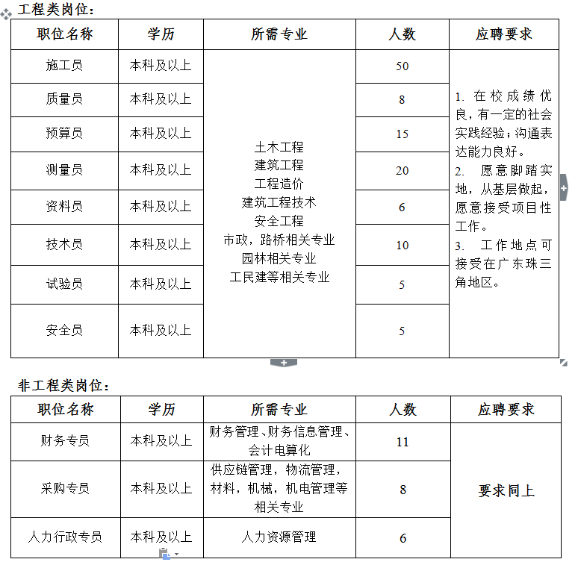

薪资及福利：
薪资结构：基本工资+项目补贴+话费补贴+年终奖1-3月月薪+专项奖励+评优奖励+节点奖励
基本工资：5000-6000元/月
（全日制二类本科实习生5000起薪，全日制一类本科实习生5500起薪；见习生按实习生80%工资标准发放！）
- 一年2次调薪；
- 免费食宿
- 青苗发展计划；
- 全员购买社保
- 节日礼金；
- 爱心基金；
- 免费体检；
- 事业合伙人；
- 每年国内外旅游；
- 华坤学院
- 带薪休假

联系方式：
招聘联系人：黄先生，殷小姐
招聘电话：0769-22888713
简历投递邮箱地址：huakun_hr@126.com
地址：东莞市南城区亨美商业大厦13楼。

